BÀI GIỚI THIỆU SÁCH THÁNG 09
CHỦ ĐỀ “CHÀO MỪNG NĂM HỌC MỚI”
TÊN CUỐN SÁCH: “TÔI ĐI HỌC”
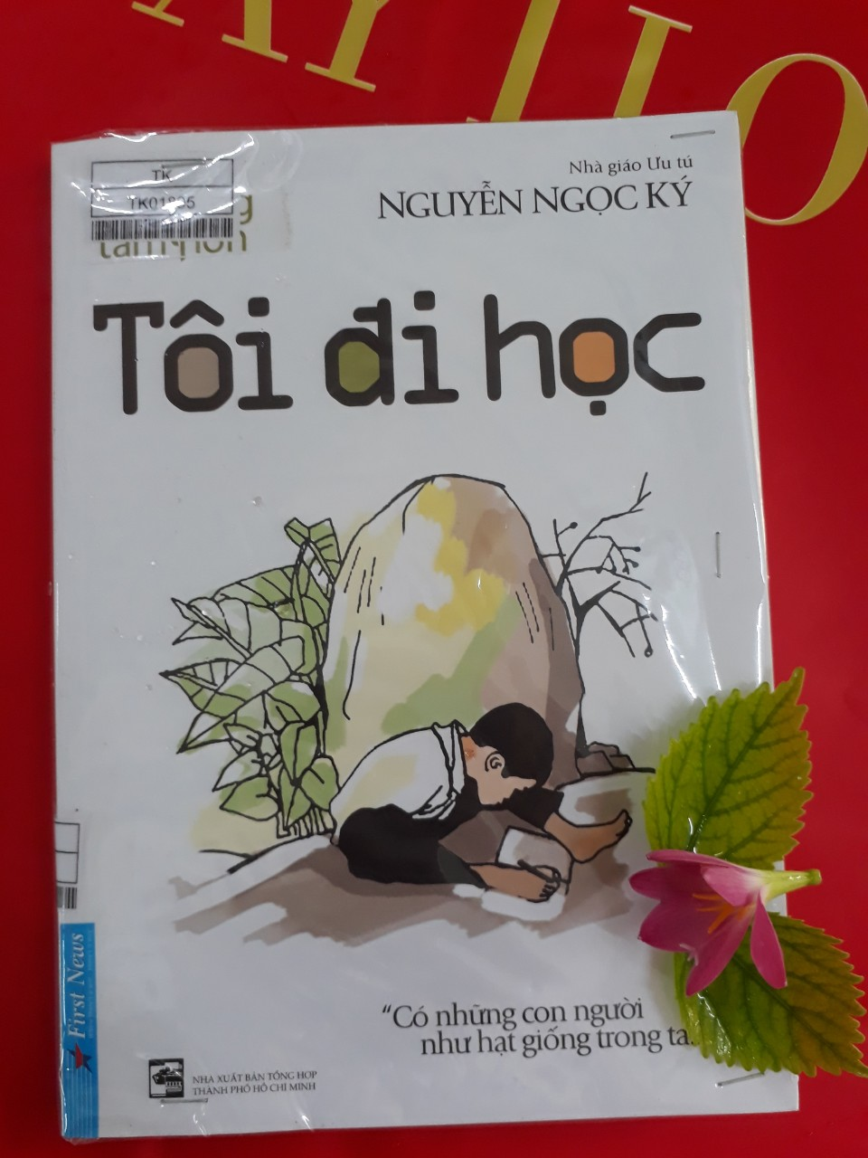
Kính thưa quý Thầy cô giáo!
Cùng toàn thể các em học sinh thân mến!
Năm học mới đến rồi. Một năm học tràn đầy những sự kiện trọng đại của đất nước nói chung và của địa phương Tam Thanh, Tam Kỳ nói riêng đang chờ đón chúng ta. Chắc hẳn niềm vui đang rạo rực trong mỗi bạn học sinh phải không? Và những người làm công tác thư viện cũng rất vui mừng lại được song hành cùng các bạn trong niềm vui khám phá những chân trời tri thức mới. Hôm nay thư viện trường THCS Thái Phiên xin được gửi tới Thầy cô giáo cùng các bạn học sinh lời chúc cho một năm học mới luôn tràn đầy niềm vui với những thành tích dạy và học cao nhất.
Kính thưa quý thầy giáo, cô giáo và các em học sinh thân mến.
Nhà văn M.Gorki được đông đảo mọi người biết đến với một câu nói rất nổi tiếng: “Sách mở ra trước mắt tôi những chân trời mới”. Đúng như vậy, việc đọc sách từ lâu đã trở thành một nhu cầu cần thiết, không thể thiếu trong hành trình tìm kiếm tri thức và hoàn thiện nhân cách của mỗi con người. Hiểu được tầm quan trọng của việc đọc sách, thư viện trường THCS Thái Phiên trong buổi giới thiệu sách tháng 09 với chủ đề “Chào mừng năm học mới” hôm nay xin giới thiệu cuốn sách được viết bởi một nhà giáo mà khi nhắc đến tất cả chúng ta đều ngưỡng mộ và khâm phục, đó chính là nhà giáo Nguyễn Ngọc Ký với cuốn tự truyện “Tôi đi học”.
Tự truyện “Tôi đi học” của nhà văn - nhà giáo ưu tú Nguyễn Ngọc Ký đã chạm đến trái tim của nhiều bạn đọc ở nhiều độ tuổi khác nhau. Kể từ khi xuất bản lần đầu tiên năm 1970 tại Nhà xuất bản Kim Đồng đến nay, cuốn sách huyền thoại “Tôi đi học” của chàng sinh viên viết bằng chân Nguyễn Ngọc Ký trở thành cuốn sách không thể thiếu của nhiều thế hệ thanh thiếu niên trên cả nước.Sau hơn 50 năm, “Tôi đi học” không chỉ là một tác phẩm văn học có giá trị mà còn là một cuốn sách có ý nghĩa rất lớn lao về tinh thần, ý chí, nghị lực, giúp người đọc có thêm một tấm gương sống, một điểm tựa không hề sách vở. Qua cuốn sách, mỗi độc giả có thể học tập để vượt qua những khó khăn, nghịch cảnh trong cuộc sống.
Cuốn sách được in với khổ 14,5 x 20,5 cm và độ dày là 172 trang do nhà xuất bản Tổng hợp TP Hồ Chí Minh, bìa cuốn sách được thiết kế với màu chủ đạo là màu trắng tinh khôi. Nổi bật ở chính giữa cuốn sách là hình ảnh một cậu bé đang dùng đôi bàn chân của mình nắn nót tập viết chữ. Đó chính là bức chân dung của nhà giáo ưu tú Nguyễn Ngọc Ký cũng chính là tác giả của tự truyện lúc còn nhỏ.
Tự truyện “Tôi đi học” được Nguyễn Ngọc Ký viết khi bắt đầu quãng đời sinh viên của mình vào tháng 9/1966 tại khoa Ngữ Văn trường Đại học Tổng hợp Hà Nội ở khu sơ tán vùng núi Đại Từ, Thái Nguyên. Trong thời gian hai năm đầu trở thành sinh viên, giữa giảng đường sơ tán khó khăn thiếu thốn trăm bề, vừa tập trung học trong điều kiện mọi việc phải nhờ đến đôi chân, lại liên tục chống đỡ với ghẻ lở, bệnh tật triền miên dưới ánh đèn dầu hằng khuya, Nguyễn Ngọc Ký đã hoàn tất bản thảo vào hè 1968 sau nhiều lần sửa đi sửa lại. Năm 1970, ngày sinh viên Nguyễn Ngọc Ký bảo vệ thành công luận văn tốt nghiệp cũng là ngày cuốn sách được ra mắt bạn đọc cả nước với tựa “Những năm tháng không quên”. Từ đó đến nay đã hơn 50 năm trôi qua, cuốn sách được tái bản nhiều lần không chỉ ở NXB Kim Đồng mà ở nhiều nhà xuất bản khác với tựa mới “Tôi đi học”.
Cuốn sách kể lại về cuộc đời đầy khổ luyện và ý chí phấn đấu, vượt qua nghịch cảnh để đến với thành công của người thầy “tàn nhưng không phế”. Mở đầu cuốn truyện là những lời giới thiệu và lời tự bạch chân thành từ chính nhà giáo để bạn đọc có một cái nhìn tổng quan về cuốn truyện. Để vượt qua bao khó khăn vất vả và trở thành một Nhà giáo ưu tú như ngày hôm nay, thầy Nguyễn Ngọc Ký đã đấu tranh từng phút với bản thân, với nghịch cảnh. Tất cả những ký ức đẹp này được ông kể lại thông qua 39 câu chuyện của chính mình từ khi bắt đầu biết mình mắc phải căn bệnh quái ác cho tới khi nhận được giấy báo đỗ đại học.
Lật giở từng trang sách, bạn đọc sẽ cũng trải lòng mình và đồng hành với tuổi thơ của nhà giáo.Năm lên bốn tuổi, Nguyễn Ngọc Ký bị bệnh bại liệt, hai tay không cử động được nữa. Lúc bấy giờ, quê của cậu bé Ký ở huyện Hải Hậu, tỉnh Hà Nam Ninh bị giặc Pháp chiếm đóng. Khi hòa bình lập lại, Ngọc Ký quyết tâm đi học. Nhờ sự giúp đỡ của thầy cô cùng bạn bè, Nguyễn Ngọc Ký dùng đôi chân của mình thay thế đôi tay và đến lớp học đều đặn. Bạn đọc sẽ không khỏi xúc động khi lắng nghe những dòng tâm sự trong câu chuyện “Những ngày mon men đến lớp”, “những ngày tập viết”, “bài thủ công điểm 10” hay “ước mơ học giỏi toán”…của tác giả. Hình ảnh cậu bé chạy ra ngõ đứng lặng nhìn không chớp mắt cho đến khi tốp trẻ con cuối cùng đi mất hút mới lững thững quay vào nhà với dòng nước mắt lã chã tuôn rơi hay đứng lấp ló ở cửa lớp học nhìn bọn trẻ đọc “O” mà mồm cũng chúm môi đọc “O” theo, càng cho ta thấy niềm ước mơ khát khao cháy bỏng được đi học giống như các bạn. Đối với một cậu bé bình thường việc cầm bút tập viết hay dùng kéo cắt thủ công đã khó, thế mà với bé Ký dùng đôi chân của mình tập viết và cầm kéo để cắt giấy thủ công thực sự là điều mà mọi người không nghĩ rằng có thể làm được thế mà cậu bé Ký đã làm được. Điều ngạc nhiên hơn nữa là cậu bé Ký còn dùng đôi chân để vẽ hình trong toán học. Với đôi chân, chỉ cần cặp chiếc thước, kẻ một đường thẳng cũng khó, huống hồ phải kẻ những đường ngang dọc lắt léo đòi hỏi thật chính xác hay dùng com pa vẽ hình tròn. Bằng ý chí và nghị lực phi thường Nguyễn Ngọc Ký đã vẽ được những hình khá chuẩn xác. Để rồi vượt lên trên tất cả những sự khó khăn tưởng chừng như không thể vượt qua từ lớp vỡ lòng đến khi tốt nghiệp trung học, Nguyễn Ngọc Ký luôn là một học sinh giỏi, được thầy yêu bạn mến. Trong kỳ thi học sinh giỏi toán lớp 7 ở miền Bắc, Ký đứng thứ 5. Lúc còn ở lứa tuổi thiếu niên, Nguyễn Ngọc Ký đã hai lần được Chủ tịch Hồ Chí Minh gửi tặng huy hiệu khen ngợi.
Cả chặng đường tuổi thơ của Nguyễn Ngọc Ký chỉ có một ước mơ duy nhất là quyết chí đi học để được như những người bình thường. Ông đã vượt lên sự run rủi của số phận, trở thành một nhà giáo ưu tú viết bằng chân. Cũng đôi chân ấy, ông đã viết sách, làm thơ, dạy học, tư vấn để vẽ lên một huyền thoại, một tấm gương vượt khó, vượt lên số phận để thành công và viết tiếp cuộc hành trình của mình bằng đôi chân trong sự nghiệp trồng người như biểu tượng cho nhiều thế hệ thanh thiếu niên Việt Nam noi theo.
“Tôi đi học” không quá cầu kì chải chuốt trong từng câu chữ nhưng lại hấp dẫn chính trong những ngôn từ mộc mạc, giản dị trên những câu truyện, trải nghiệm thật của người cầm bút đã tạo một cảm giác gần gũi và hấp dẫn người đọc đặc biệt là các bạn đang trong lứa tuổi đến trường.
Qua cuốn sách của mình nhà giáo Nguyễn Ngọc Ký gửi gắm với bạn đọc trẻ hôm nay một thông điệp: "Hãy đừng để cho một phút nào của tuổi trẻ trôi đi hoài phí". Đó cũng chính là lí tưởng sống mà nhiều bạn trẻ ngày nay đang cố gắng thực hiện. Một lần nữa thư viện trường THCS Thái Phiên xin trân trọng giới thiệu tới các bạn cuốn sách “Tôi đi học” của tác giả Nguyễn Ngọc Ký. Cuốn sách thực sự là một tài liệu tham khảo bổ ích, có tác dụng giáo dục về nghị lực sống hiệu quả mà nhẹ nhàng cho tất cả các em học sinh còn đang ngồi trên ghế nhà trường. Bạn sẽ rất dễ dàng tìm được cuốn sách ở các hiệu sách hoặc mượn ở thư viện trường bên cạnh những cuốn truyện Hạt giống tâm hồn khác. Hãy để những cuốn sách hay dẫn đường cho bạn như cuốn “Tôi đi học” và nhiều cuốn sách khác trong thư viện.
Xin trân trọng giới thiệu với các bạn đọc!

